Прием наглядного моделирования может быть использован в работе над всеми видами связного монологического высказывания:
- пересказ;
- составление рассказов по картине и серии картин;
- описательный рассказ;
- творческий рассказ.
Учить детей дошкольного возраста составлять описательные рассказы – очень важный аспект их развития.
Опорные схемы делают высказывания детей чёткими, связными и последовательными, они выступают в роли плана – подсказки. Значит, малыш может строить по ним свой рассказ:

Этапы работы со схемой-моделью
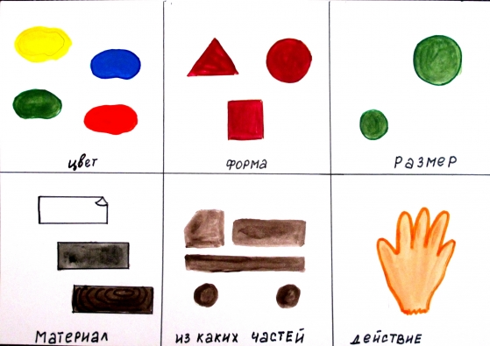
- у

• учить детей заменять ключевые слова в предложениях значками-символами; учить зарисовывать предметы и явления природы не только символами, но и буквами, а также простыми словами (мама, дом, еда) — если дети умеют читать и писать;
• самостоятельно, с помощью знаков-символов, заполнять схему-модель. Использовать схему-модель как план пересказа;
• закреплять изученный материал путем неоднократного
повторения рассказа с опорой на составленную ранее схему- модель.

Описательные рассказы
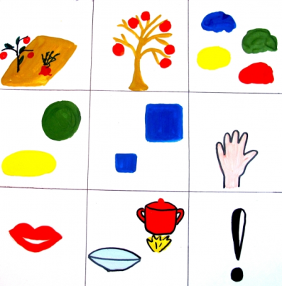
Составляются детьми в начале занятия или в его конце. Для закрепления полученных знаний можно изготовить с детьми альбомы по пройденной теме с рассказами и рисунками детей. Самое удивительное, что дети способны придумать свои собственные схемы-модели и мнемотаблицы, пользуясь известными им символами кодирования информации.

Стихотворения

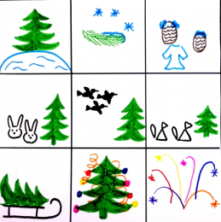
Мнемотаблицы особенно эффективны при разучивании стихотворений.

Использование опорных рисунков для обучения заучиванию стихотворений увлекает детей, превращает занятие в игру.

Этапы работы над стихотворением:
- Выразительное чтение стихотворения.
- Сообщение, что это стихотворение дети будут учить наизусть. Затем еще раз чтение стихотворения с опорой на мнемотаблицу.
- Вопросы по содержанию стихотворения, помогая детям уяснить основную мысль.
- Выяснить, какие слова непонятны детям, объяснить их значение в доступной для детей форме.
- Чтение отдельно каждой строчки стихотворения. Дети повторяет ее с опорой на мнемотаблицу.
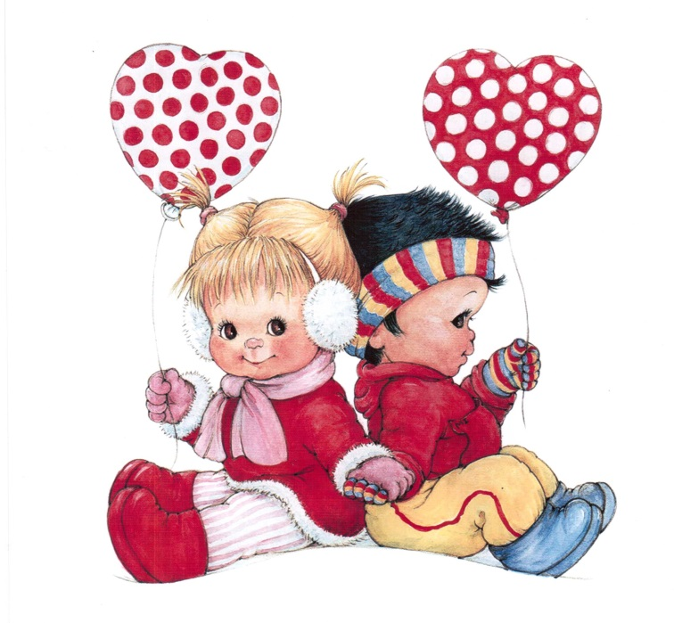
- Дети рассказывает стихотворение с опорой на мнемотаблицу.
- Дети по памяти зарисовывают мнемотаблицу.

Применять модельные схемы можно и на других занятиях.
Мнемотехника многофункциональна. На основе их можно создать разнообразные дидактические игры.
Таким образом, с помощью мнемотаблиц, схем - моделей удаётся достичь следующих результатов:
-у детей увеличивается круг знаний об окружающем мире;
-появляется желание пересказывать тексты, придумывать интересные истории;
-появляется интерес к заучиванию стихов и потешек;
-словарный запас выходит на более высокий уровень;
-дети преодолевают робость, застенчивость, учатся свободно держаться перед аудиторией.

МБДОУ «ДСКВ №90»

Подготовила:
воспитатель
Карагяур М.В.

Адрес: ул. Снежная-36
Телефон: 8(93953) 44-39-90 (87)
Факс: 8(93953) 44-39-90
Эл. почта: mdou-90@mail.ru

Муниципальное бюджетное дошкольное образовательное учреждение «Детский сад комбинированного вида № 90» г. Братска

Мнемотехника: рассказы, стихотворения

